


Semaine du 18 au 22 Novembre 2019


Lundi 18 Novembre 2019
Toast de guacamole
Hachis parmentier

Crème au chocolat bio
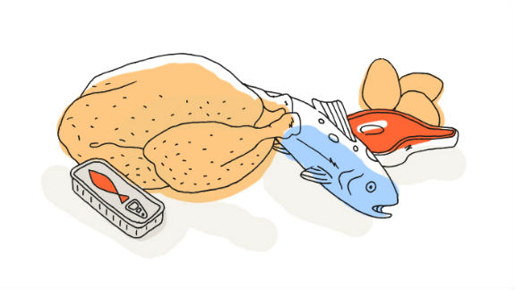
Mardi 19 Novembre 2019
Coleslaw
Pavé de saumon frais
Etoile de légumes
Fromage
Fruits de saison

Mercredi 20 Novembre 2019
Champignons « surprise »
Filet de poulet
Riz « pilaf »
Petits suisses
Fruits de saison
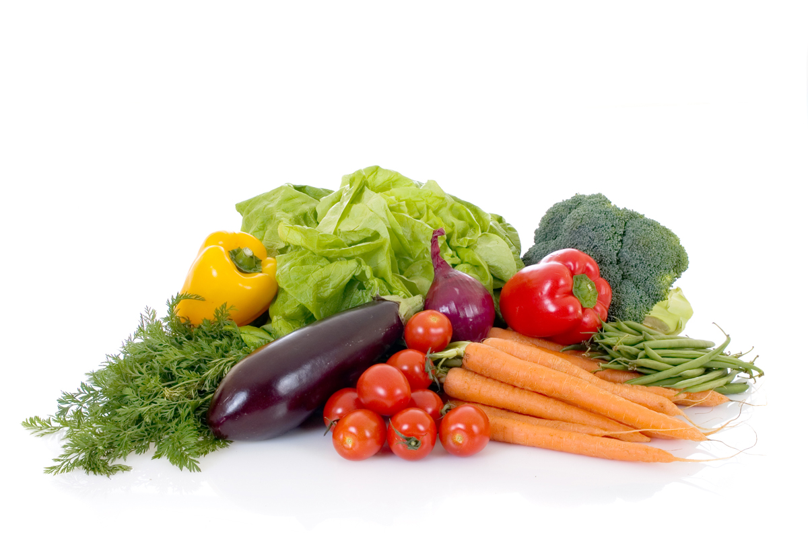
Jeudi 21 Novembre 2019
Roulé de jambon et macédoine
Sauté de porc
Brocolis à la crème
Fromage
Brownies
Vendredi 22 Novembre 2019
Betteraves rouges
Bon appétit
Parfait de charolais
Pennes à la tomate
Fromage
Fruits de sasion

La Mairie se réserve le droit de modifier les menus en cas d’imprévu.
La viande de bœuf servie cette semaine est d’origine française

